《网络与通信》课程实验报告
实验四：网络路由实验
姓名 | 李昀哲 |  | 院系 |  | 计算机学院 |  |  | 学号 |  | 20123101
任课教师 |  | 刘通 |  |  |  | 指导教师 | 刘通
实验地点 |  | 计708 |  |  |  | 实验时间 | 2022.10.28
实验课表现 |  | 出勤、表现得分(10) |  |  |  | 实验报告  得分(40) |  |  | 实验总分
 |  | 操作结果得分(50)
实验目的：
- 学会为Cisco路由器配置网络IP接口，并配置静态路由实验。
- 加深理解目前较广泛使用的域内路由协议RIP和OSPF。
- 掌握在Cisco路由器上配置RIP和OSPF路由协议。
实验内容：
通过使用Netsim路由模拟软件进行Cisco路由器静态和动态路由实验。
具体的实验内容，请参阅实验指导书。
实验要求：（学生对预习要求的回答）（10分） |  |  |  |  |  |  |  |  |  |  | 得分：
  - 简述RIP和OSPF动态路由协议的要点
RIP 协议的全称是路由选择信息协议（Routing Information Protocol）。它是一个基于距离向量路由选择（Distance Vector Routing，D-V）的内部路由选择协议。RIP 协议虽然没有其他路由选择协议功能强大，但它简单易用，并有广泛的应用。在小型网络的互联设计中，RIP 协议还是相当单一的设计。
RIP的工作原理是：互联网中的每一个路由器每隔规定的时间便向相邻路由器广播自己的路由表；每一个路由器根据其相邻路由器发送来的路由信息，逐步建立并不断更新自己的路由表；更新路由表的原则是使得到每个目的网络的距离最短。
基本配置命令如下表所示：
Router rip | 启动rip进程，进入路由器配置模式
No router rip | 关闭rip进程
Network network-address | 路由配置模式下删除指定RIP的一个主网络
Nonetwork network-address | 路由配置模式下删除运行RIP的一个主网络
Show ip protocols | 显示所有被启用路由器选择协议进程的运行信息
Show ip route | 显示本路由器的路由选择表信息

OSPF路由协议是用于网际协议（IP）网络的链路状态路由协议。该协议使用链路状态路由算法的内部网关协议（IGP），在单一自治系统（AS）内部工作。适用于IPv4的OSPFv2协议定义于RFC 2328，RFC 5340定义了适用于IPv6的OSPFv3。
每一个路由器都维持一个链路状态数据库，并根据链路状态数据库中的数据，采用Dijkstra算法构造出自己的路由表。OSPF的链路状态数据库能较快地进行更新，使各个路由器能及时更新其路由表。OSPF的更新过程收敛得快是其重要优点。
类似的，协议配置命令如下表所示：
Show running-config | 显示本路由器当前的所有配置信息
Show ip ospf neighbor | 显示本路由器的OSPF邻居信息
Show ip ospf database | 显示本路由器上的OSPF链路状态数据库信息
Show ip route | 显示本路由器的路由选择表信息

实验过程中遇到的问题如何解决的？（10分） |  |  |  |  |  |  |  |  |  |  |  | 得分：
问题1：命令行输入interface Serial0/1提示不可用命令
查询文档后发现是没有配置相关路由器的接口，导致Serial接口不存在或接口数量不足导致，故在创建路由器时，调整了默认设置。

问题2：配置路由器之间的连接后使用show ip route命令并未查询到相关的连接结果
对于配置，需要用encapsulation命令使用协议进行封装，同时需要设置始终频率，并且每一个端口配置完均需要执行“no shut”来打开该端口才能正常连接。在PC配置时，还需指定网关，否则PC不会将数据包送至路由器来转发。

问题3：网络无法ping通
在配置时，检查发现有一个端口的ip设置错误，导致连接失败。

问题4：配置rip路由后配置ospf路由并不生效
配置路由时，需要重新搭建拓扑结构，重新配置各个路由器和PC机，否则可能导致冲突的问题，询问调查同学情况后发现，这种情况并非都会遇到，但还是尽可能重新搭建，不在原基础上耦合，较好。
本次实验的体会（结论）（10分） |  |  |  |  |  |  |  |  |  |  | 得分：
本次实验遇到的问题还是比较多的，首先是软件下载上就并不顺利，通过网络资源下载到了一版版本较早的Boson Netsim，成功实验。在实验中，绘制了简单的路由器拓扑结构，并根据实验要求，对静态路由、动态路由RIP、动态路由OSPF进行实验，获取每个不同配置下的路由表项，并成功使得两台PC机通信。问题已在上述列出，虽然问题遇到了很多，但都通过同学间交流，网上检索相关文档得以解决，同时端口的设置也需要非常仔细和严谨，否则即使配置了，同样无法ping通，培养了解决问题的能力和对计算机网络层更进一步的认识，收获很大。
思考题：（10分）
思考题1：（4分） |  |  |  |  |  |  |  |  |  |  | 得分：
按照实验指导书的要求，按照实验指导书上的网络拓扑图，分别写出每台路由器上的静态路由表项。并使用ping进行连通性测试的结果。
网络拓扑结构图如图1所示，路由器选用3620型，创建三个路由器分别为Router1， Router2，Router3。
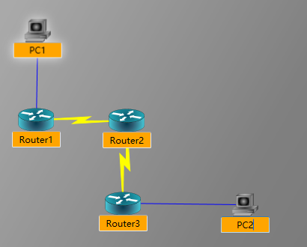

Router1和Router3均有1个Ethernet接口和1个Serial接口；Router2由4个Serial接口；PC均为Ethernet接口，PC的类型为WinPC。将PC1和Router1、PC2和Router3用Ethernet接口连接；将路由器之间用Serial接口连接。
Pc和每个Router的连接情况如图所示：
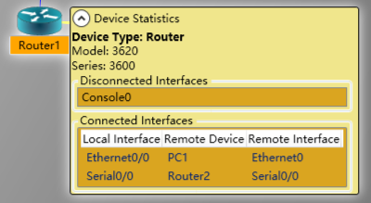
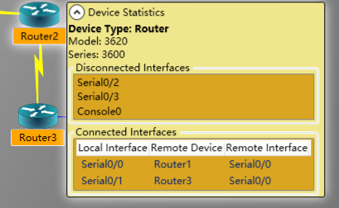
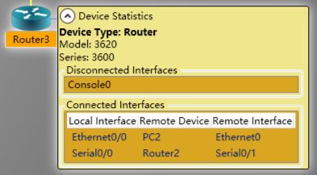
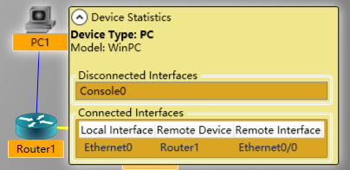
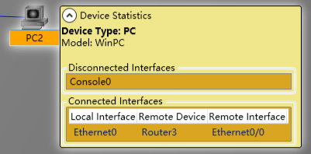
配置方式以Router1为例，如图所示，根据下表配置各个Router和pc
设备 | 左端口IP | 右端口IP
PC1 | / | 192.168.1.1
Router1 | 192.168.1.2 | 192.168.2.1
Router2 | 192.168.2.2 | 192.168.3.1
Router3 | 192.168.3.2 | 192.168.4.1
PC2 | 192.168.4.2 | /

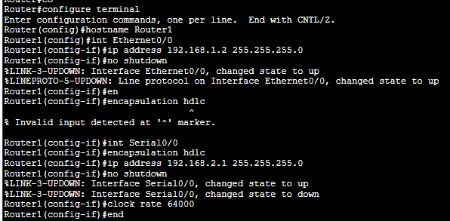
配置完成后，尝试从pc1 ping通各个路由和pc2，成功结果如图所示
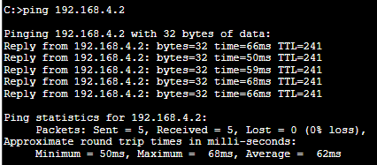
思考题2：（6分） |  |  |  |  |  |  |  |  |  |  | 得分：
按照实验指导书，动态路由实验的要求，写出每台路由器上的RIP和OSPF路由表项。并写出Ping的连通性测试结果。
- 动态路由RIP配置：
Router1：
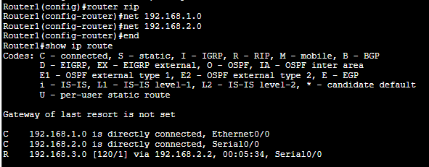

Router2：
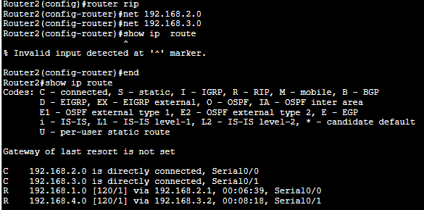

Router3：
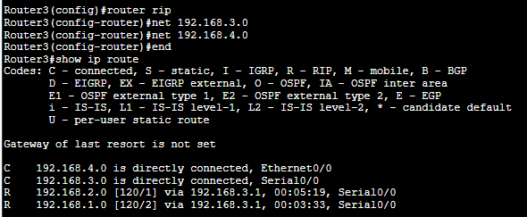
测试连通结果，使用PC1 ping PC2，测试成功
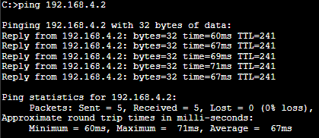

- 动态路由OSPF配置：
以下以Router为例，Router2，3类似
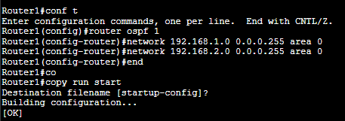

配置结果如下图所示，并查看连接情况：Router1、Router2、Router3
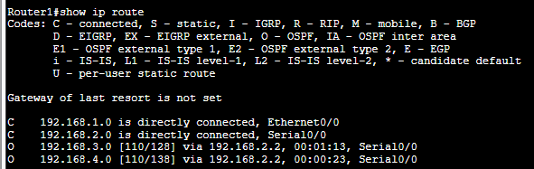
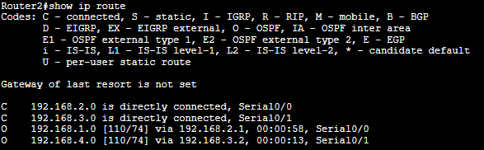
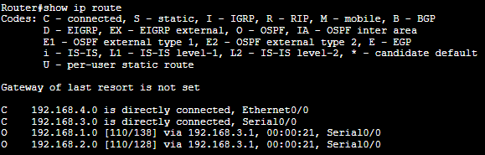
连通性测试，使用PC1 ping PC2，测试成功
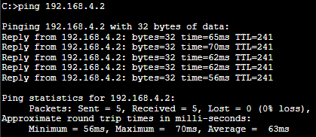
指导教师评语：
日期：

